BỘ KHOA HỌC VÀ CÔNG NGHỆ  ****** | CỘNG HOÀ XÃ HỘI CHỦ NGHĨA VIỆT NAM  Độc lập - Tự do - Hạnh phúc  ********
Số: 05/2005/QĐ-BKHCN | Hà Nội, ngày 11 tháng 05 năm 2005

QUYẾT ĐỊNH
CỦA BỘ TRƯỞNG BỘ KHOA HỌC VÀ CÔNG NGHỆ SỐ 05/2005/QĐ-BKHCN NGÀY 11 THÁNG 5 NĂM 2005 VỀ VIỆC SỬA ĐỔI, BỔ SUNG QUYẾT ĐỊNH SỐ 28/2004/QĐ-BKHCN NGÀY 01/10/2004 VỀ PHƯƠNG PHÁP XÁC ĐỊNH TỶ LỆ NỘI ĐỊA HÓA ĐỐI VỚI Ô TÔ
BỘ TRƯỞNG BỘ KHOA HỌC VÀ CÔNG NGHỆ
Căn cứ Pháp lệnh Chất lượng hàng hóa năm 1999;
Căn cứ Nghị định số 54/2003/NĐ-CP ngày 19/5/2003 của Chính phủ quy định chức năng, nhiệm vụ, quyền hạn và cơ cấu tổ chức của Bộ Khoa học và Công nghệ và Nghị định số 28/2004/NĐ-CP ngày 16/01/2004 của Chính phủ sửa đổi, bổ sung một số điều Nghị định số 54/2003/NĐ-CP ngày 19/5/2003
Căn cứ Quyết định số 175/2002/QĐ-TTg ngày 03/12/2002 của Thủ tướng Chính phủ phê duyệt chiến lược phát triển ngành công nghiệp ô tô Việt Nam đến năm 2010, tầm nhìn đến năm 2020;
Căn cứ chỉ đạo của Thủ tướng Chính phủ tại Thông báo số 82/TB-VPCP ngày 16/6/2003, Công văn số 4659/VPCP-KG ngày 24/9/2003, Thông báo số 63/TB-VPCP ngày 02/4/2004 và Công văn số 2943/VPCP-KG ngày 11/6/2004 của Văn phòng Chính phủ;
Căn cứ Quyết định số 177/2004/QĐ-TTg ngày 05/10/2004 của Thủ tướng Chính phủ về việc phê duyệt Quy hoạch phát triển ngành công nghiệp ô tô Việt Nam đến năm 2010, tầm nhìn đến 2020;
Theo đề nghị của Tổng cục trưởng Tổng cục Tiêu chuẩn Đo lường chất lượng và Vụ trưởng Vụ Pháp chế,
QUYẾT ĐỊNH:
Điều 1. Sửa đổi, bổ sung Khoản 4 Điều 5 Quyết định số 28/2004/QĐ-BKHCN ngày 01/10/2004 của Bộ trưởng Bộ Khoa học và Công nghệ về phương pháp xác định tỷ lệ nội địa hóa đối với ô tô như sau:
"4. Các linh kiện ô tô do doanh nghiệp trực tiếp nhập khẩu hoặc mua của các doanh nghiệp thương mại nhập khẩu thì không được tính là nội địa hóa.
Mức độ rời rạc của các linh kiện nhập khẩu được quy định như sau:
- Thân ôtô: Rời thành từng mảng, chưa hàn, tán, chưa sơn tĩnh điện. Trường hợp đặc biệt phải được sự chấp thuận của Bộ Khoa học và Công nghệ.
- Khung ôtô: Đã liên kết với nhau và chưa sơn tĩnh điện. Đối với khung xe có chiều dài từ 3,7m trở lên, được phép sơn tĩnh điện trước khi nhập khẩu.
- Động cơ: Hoàn chỉnh và có thể lắp liền với bộ ly hợp và hộp số.
- Hệ thống truyền động: Đã hoặc chưa lắp cùng với hệ thống phanh.
- Hệ thống điện, đèn và tiện nghi: Hệ thống dây điện, bảng điện, đèn và tiện nghi trong ôtô để rời.
Các Phụ lục 5, 6, 7, 8 ban hành kèm theo Quyết định này minh họa về mặt kết cấu mức độ rời rạc của các linh kiện đối với ôtô các loại".
Điều 2. Quyết định này có hiệu lực thi hành sau 15 ngày, kể từ ngày đăng công báo.
Điều 3. Tổng cục trưởng Tổng cục Tiêu chuẩn Đo lường chất lượng, Vụ trưởng Vụ đánh giá, Thẩm định và Giám định công nghệ, Vụ trưởng Vụ Khoa học và Công nghệ các ngành kinh tế - kỹ thuật, Vụ trưởng Vụ Pháp chế, Chánh Văn phòng và các tổ chức, cá nhân có liên quan chịu trách nhiệm thi hành Quyết định này.

Bùi Mạnh Hải
(Đã ký)

PHỤ LỤC 5. HÌNH VẼ MINH HỌA MỨC ĐỘ RỜI RẠC CÁC LINH KIỆN Ô TÔ CON

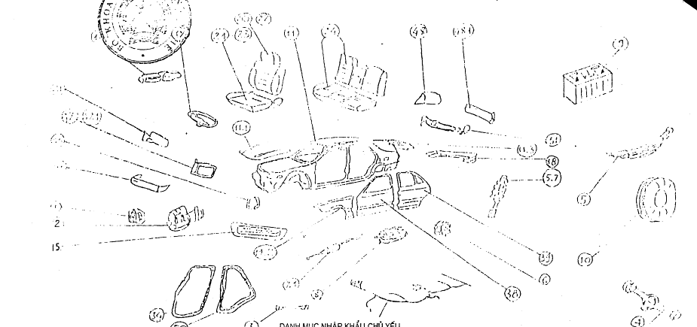

DANH MỤC NHẬP KHẨU CHỦ YẾU
TT | Danh mục | Tên cụm và linh kiện | TT | Danh mục | Tên cụm và linh kiện
1 | 1 | Két nước | 27 | 11.1 | Nắp đậy mũi xe
2 | 2 | Cụm động cơ - hộp số | 28 | 11.2 | Tấm che cạnh xe
3 | 3 | Cụm trục các dăng | 29 | 11.3 | Nắp sau xe
4 | 4 | Cụm cầu sau | 30 | 12 | Vô lăng lái
5 | 5 | Bộ lá nhíp | 31 | 13 | Tấm che két nước
6 | 5.1 | Bộ nhíp trước | 32 | 15 | Chắn bảo hiểm trước
7 | 5.2 | Bộ nhíp sau | 33 | 18 | Chắn bảo hiểm sau
8 | 5.3 | Bạc ắc nhíp | 34 | 20 | Lưng ghế phụ
9 | 5.4 | Đệm nhíp | 35 | 21 | Đệm ghế phụ
10 | 5.5 | Bu lông bắt nhíp | 36 | 22 | Lưng ghế lái xe
11 | 5.6 | Quang nhíp | 37 | 23 | Đệm ghế lái xe
12 | 5.7 | Bộ giảm sóc ống | 38 | 24 | Đệm khách
13 | 6 | Vành bánh xe | 39 | 34 | Gioăng cửa trước
14 | 6.1 | Vành chặn | 40 | 38 | Cửa trước
15 | 6.2 | Tanh hãm | 41 | 39 | Cửa sau
16 | 7 | Đoạn trước ống xả | 42 | 41 | Gương bên phải
17 | 7.1 | Bình giảm thanh | 43 | 41.1 | Gương bên trái
18 | 7.2 | Đoạn sau ống xả | 44 | 43 | Hệ thống dây điện
19 | 7.3 | Bu lông kẹp ống nối | 45 | 44 | Bảng điện
20 | 8 | Thùng nhiên liệu | 46 | 16 | Cụm đèn pha
21 | 8.1 | Giá đỡ thùng | 47 | 47 & 47.1 | Đèn tín hiệu trước
22 | 8.2 | Đai kẹp thùng | 48 | 48 & 48.1 | Đèn tín hiệu sau
23 | 8.3 | Cụm ống dẫn | 49 |  | Đèn soi biển số
24 | 9 | Ắc quy | 50 | 50 | Gioăng cửa sau
25 | 10 | Lốp - Xăm - Lót xăm | 51 | 51 | Cụm cầu trước
26 | 11 | Cụm thân xe - Khung xe | 52 | - | Bộ bu lông - ốc
HÌNH VẼ MINH HỌA MỨC ĐỘ RỜI RẠC CỦA CỤM THÂN XE - KHUNG XE ÔTÔ CON
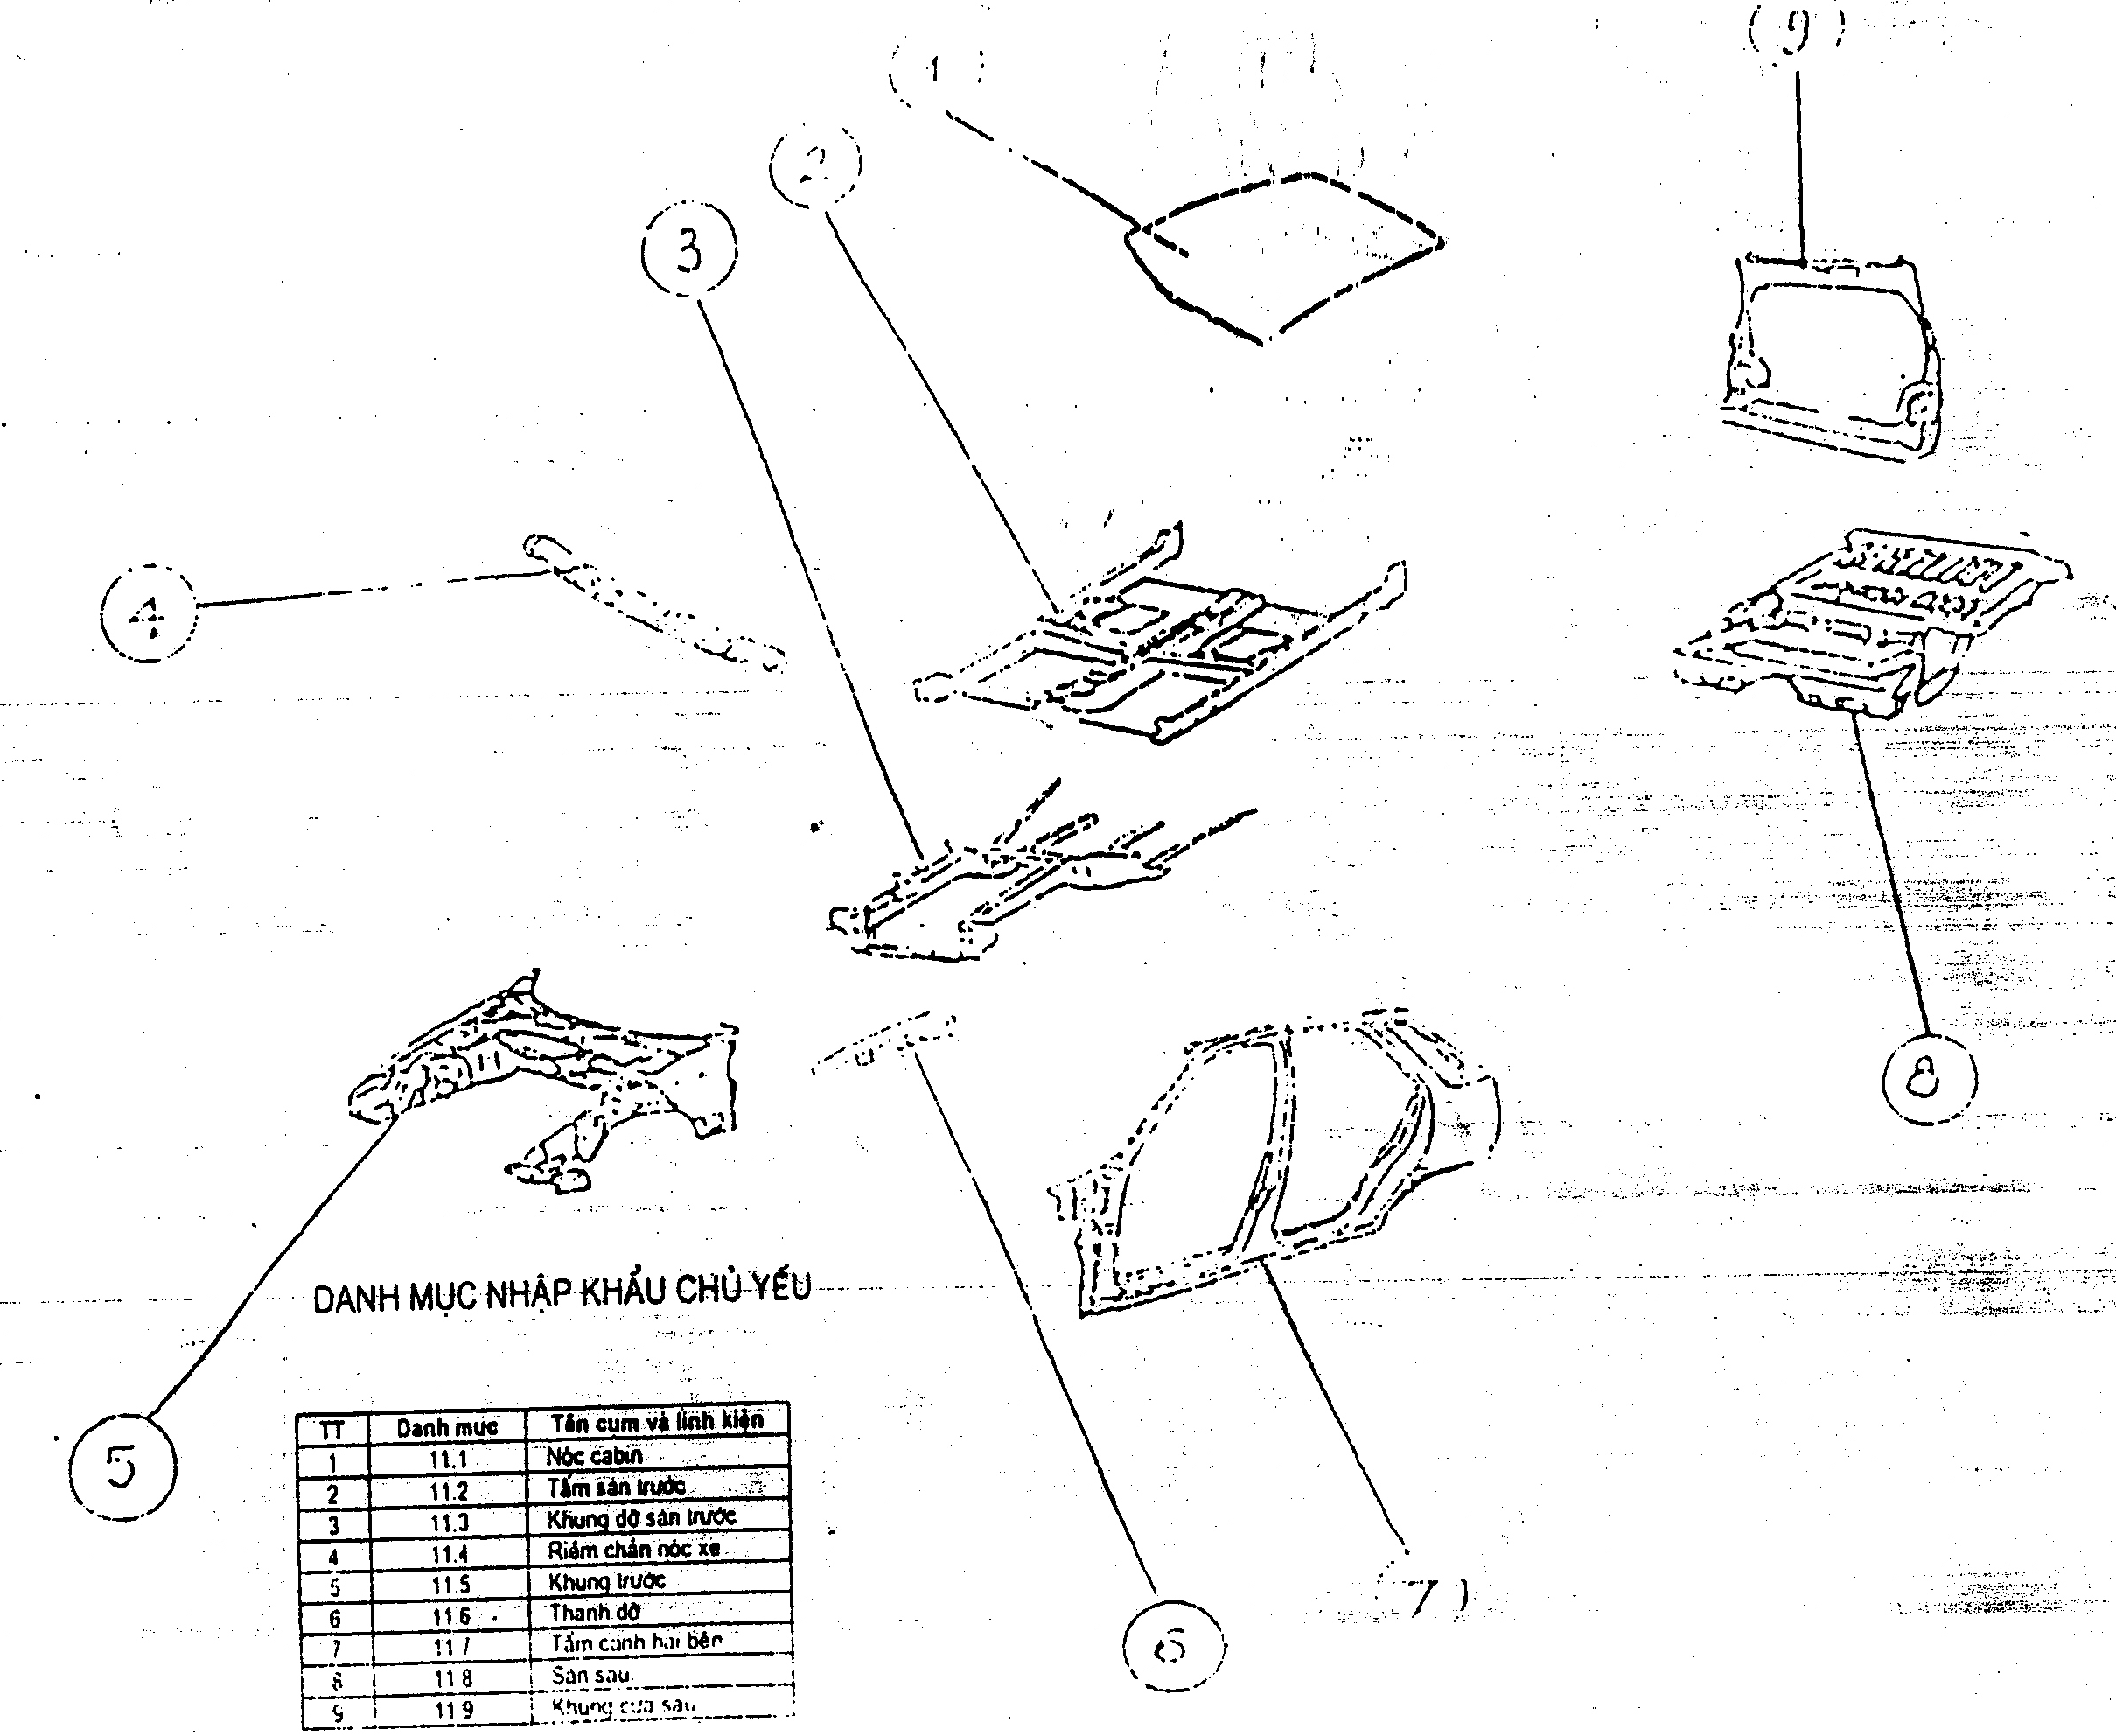
DANH MỤC NHẬP KHẨU CHỦ YẾU
TT | Danh mục | Tên cụm và linh kiện
1 | 11.1 | Nóc ca bin
2 | 11.2 | Tấm sàn trước
3 | 11.3 | Khung đỡ sàn trước
4 | 11.4 | Riềm chắn nóc xe
5 | 11.5 | Khung trước
6 | 11.6 | Thanh đỡ
7 | 11.7 | Tấm cạnh hai bên
8 | 11.8 | Sàn sau
9 | 11.9 | Khung cửa sau

PHỤ LỤC 6: HÌNH VẼ MINH HỌA MỨC ĐỘ RỜI RẠC CÁC LINH KIỆN Ô TÔ MINIBUS
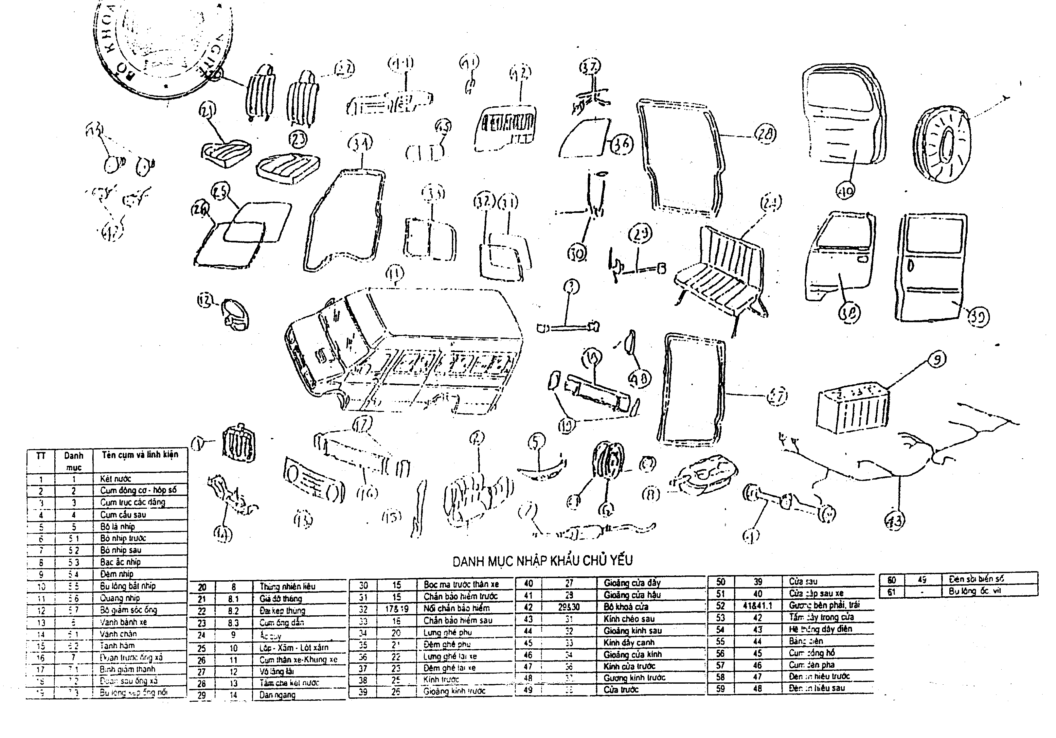

DANH MỤC NHẬP KHẨU CHỦ YẾU
TT | Danh mục | Tên cụm và linh kiện | TT | Danh mục | Tên cụm và linh kiện | TT | Danh muc | Tên cụm và linh kiện
1 | 1 | Két nước | 27 | 12 | Vô lăng lái | 53 | 42 | Tấm đẩy trong cửa
2 | 2 | Cụm động cơ - hộp số | 28 | 13 | Tấm che két nước | 54 | 43 | Hệ thống dây điện
3 | 3 | Cụm trục các dăng | 29 | 14 | Dàn ngang | 55 | 44 | Bảng điện
4 | 4 | Cụm cầu sau | 30 | 15 | Bọc mạ trước thân xe | 56 | 45 | Cụm đồng hồ
5 | 5 | Bộ lá nhíp | 31 | 15 | Chắn bảo hiểm trước | 57 | 46 | Cụm đèn pha
6 | 5.1 | Bộ nhíp trước | 32 | 17&19 | Nối chắn bảo hiểm | 58 | 47 | Đèn tín hiệu trước
7 | 5.2 | Bộ nhíp sau | 33 | 18 | Chắn bảo hiểm sau | 59 | 48 | Đèn tín hiệu sau
8 | 5.3 | Bạc ắc nhíp | 34 | 20 | Lưng ghế phụ | 60 | 49 | Đèn soi biển số
9 | 5.4 | Đệm nhíp | 35 | 21 | Đệm ghế phụ | 61 | - | Bu lông, ốc, vít
10 | 5.5 | Bu lông bắt nhíp | 36 | 22 | Lưng ghế lái xe
11 | 5.6 | Quang nhíp | 37 | 23 | Đệm ghế lái xe
12 | 5.7 | Bộ giảm sóc ống | 38 | 25 | Kính trước
13 | 6 | Vành bánh xe | 39 | 26 | Gioăng kính trước
14 | 6.1 | Vành chặn | 40 | 27 | Gioăng cửa đẩy
15 | 6.2 | Tanh hãm | 41 | 28 | Gioăng cửa hậu
16 | 7 | Đoạn trước ống xả | 42 | 29&30 | Bộ khóa cửa
17 | 7.1 | Bình giảm thanh | 43 | 31 | Kính chéo sau
18 | 7.2 | Đoạn sau ống xả | 44 | 32 | Gioăng kính sau
19 | 7.3 | Bu lông kẹp ống nối | 45 | 33 | Kính đẩy cạnh
20 | 8 | Thùng nhiên liệu | 46 | 34 | Gioăng cửa kính
21 | 8.1 | Giá đỡ thùng | 47 | 36 | Kính cửa trước
22 | 8.2 | Đai kẹp thùng | 48 | 37 | Gương cửa trước
23 | 8.3 | Cụm ống dẫn | 49 | 38 | Cửa trước
24 | 9 | Ắc quy | 50 | 39 | Cửa sau
25 | 10 | Lốp - Xăm - Lót xăm | 51 | 40 | Cửa sáp sau xe
26 | 11 | Cụm thân xe - Khung xe | 52 | 41 & 41.1 | Gương bên phải, trái

HÌNH VẼ MINH HỌA MỨC ĐỘ RỜI RẠC CỦA CỤM THÂN XE - KHUNG XE Ô TÔ MINIBUS
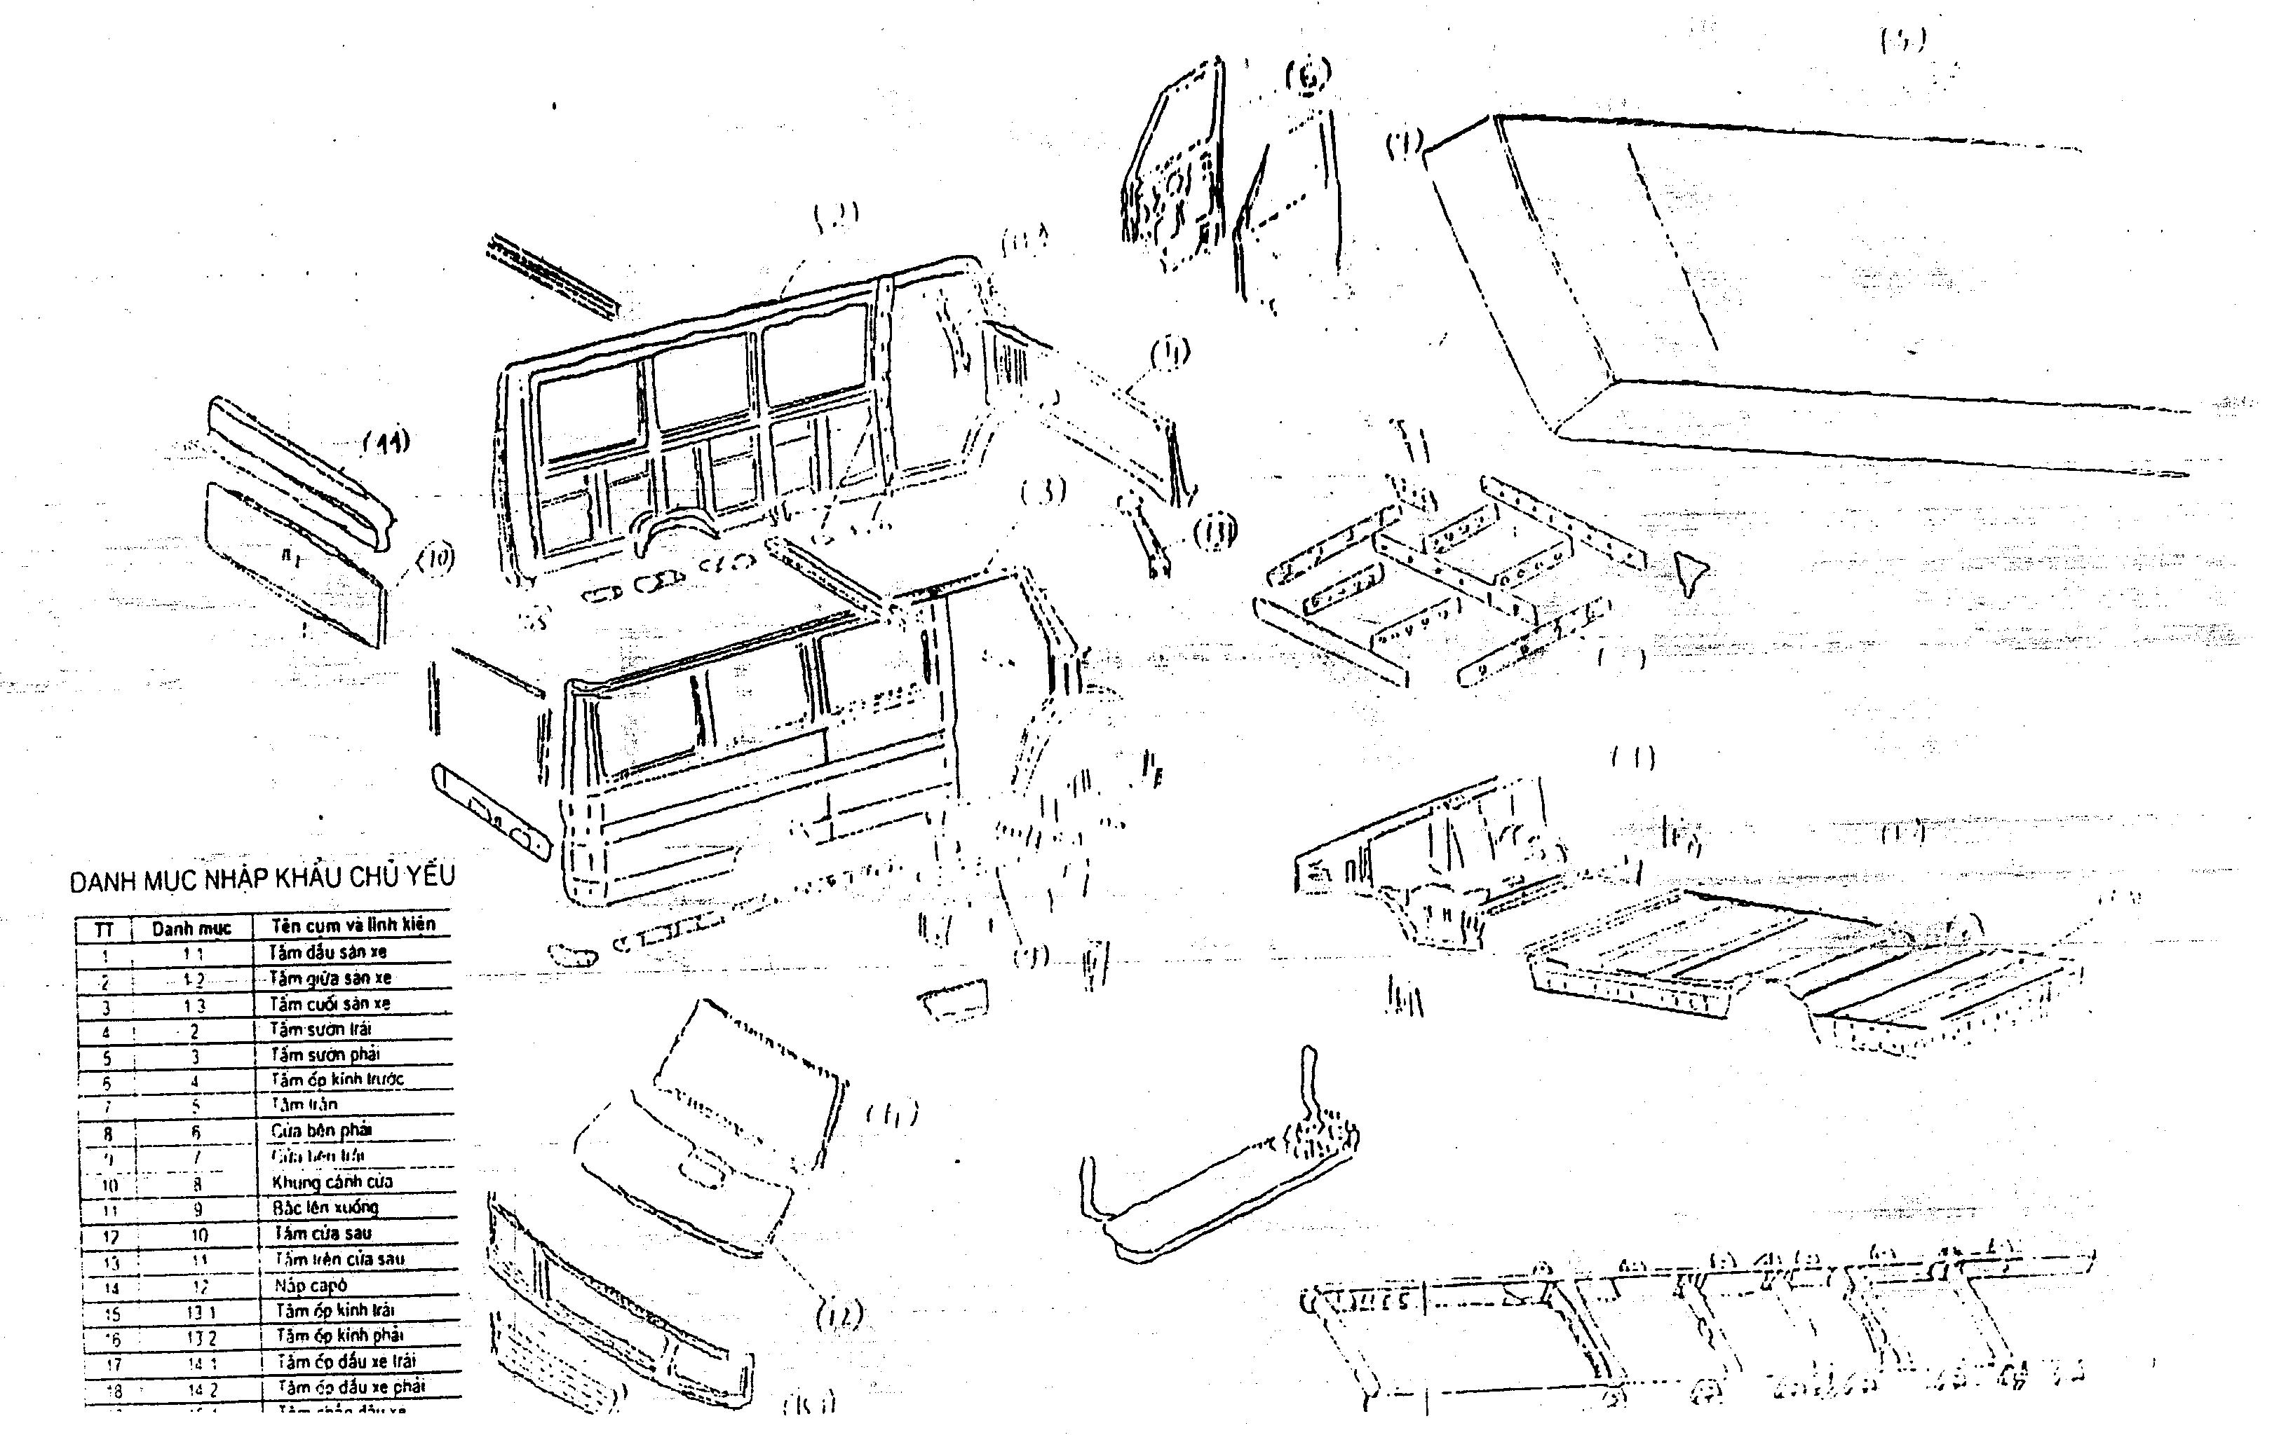

DANH MỤC NHẬP KHẨU CHỦ YẾU
TT | Danh mục | Tên cụm và linh kiện
1 | 1.1 | Tấm đầu sàn xe
2 | 1.2 | Tấm giữa sàn xe
3 | 1.3 | Tấm cuối sàn xe
4 | 2 | Tấm sườn trái
5 | 3 | Tấm sườn phải
6 | 4 | Tấm ốp kính trước
7 | 5 | Tấm trần
8 | 6 | Cửa bên phải
9 | 7 | Cửa bên trái
10 | 8 | Khung cửa sau
11 | 9 | Bậc lên xuống
12 | 10 | Tấm cửa sau
13 | 11 | Tấm trên cửa sau
14 | 12 | Nắp capô
15 | 13.1 | Tấm ốp kính trái
16 | 13.2 | Tấm ốp kính phải
17 | 14.1 | Tấm ốp đầu xe trái
18 | 14.2 | Tấm ốp đầu xe phải
19 | 14.3 | Tấm chắn đầu xe

PHỤ LỤC 7. HÌNH VẼ MINH HỌA MỨC ĐỘ RỜI RẠC CÁC LINH KIỆN Ô TÔ TẢI

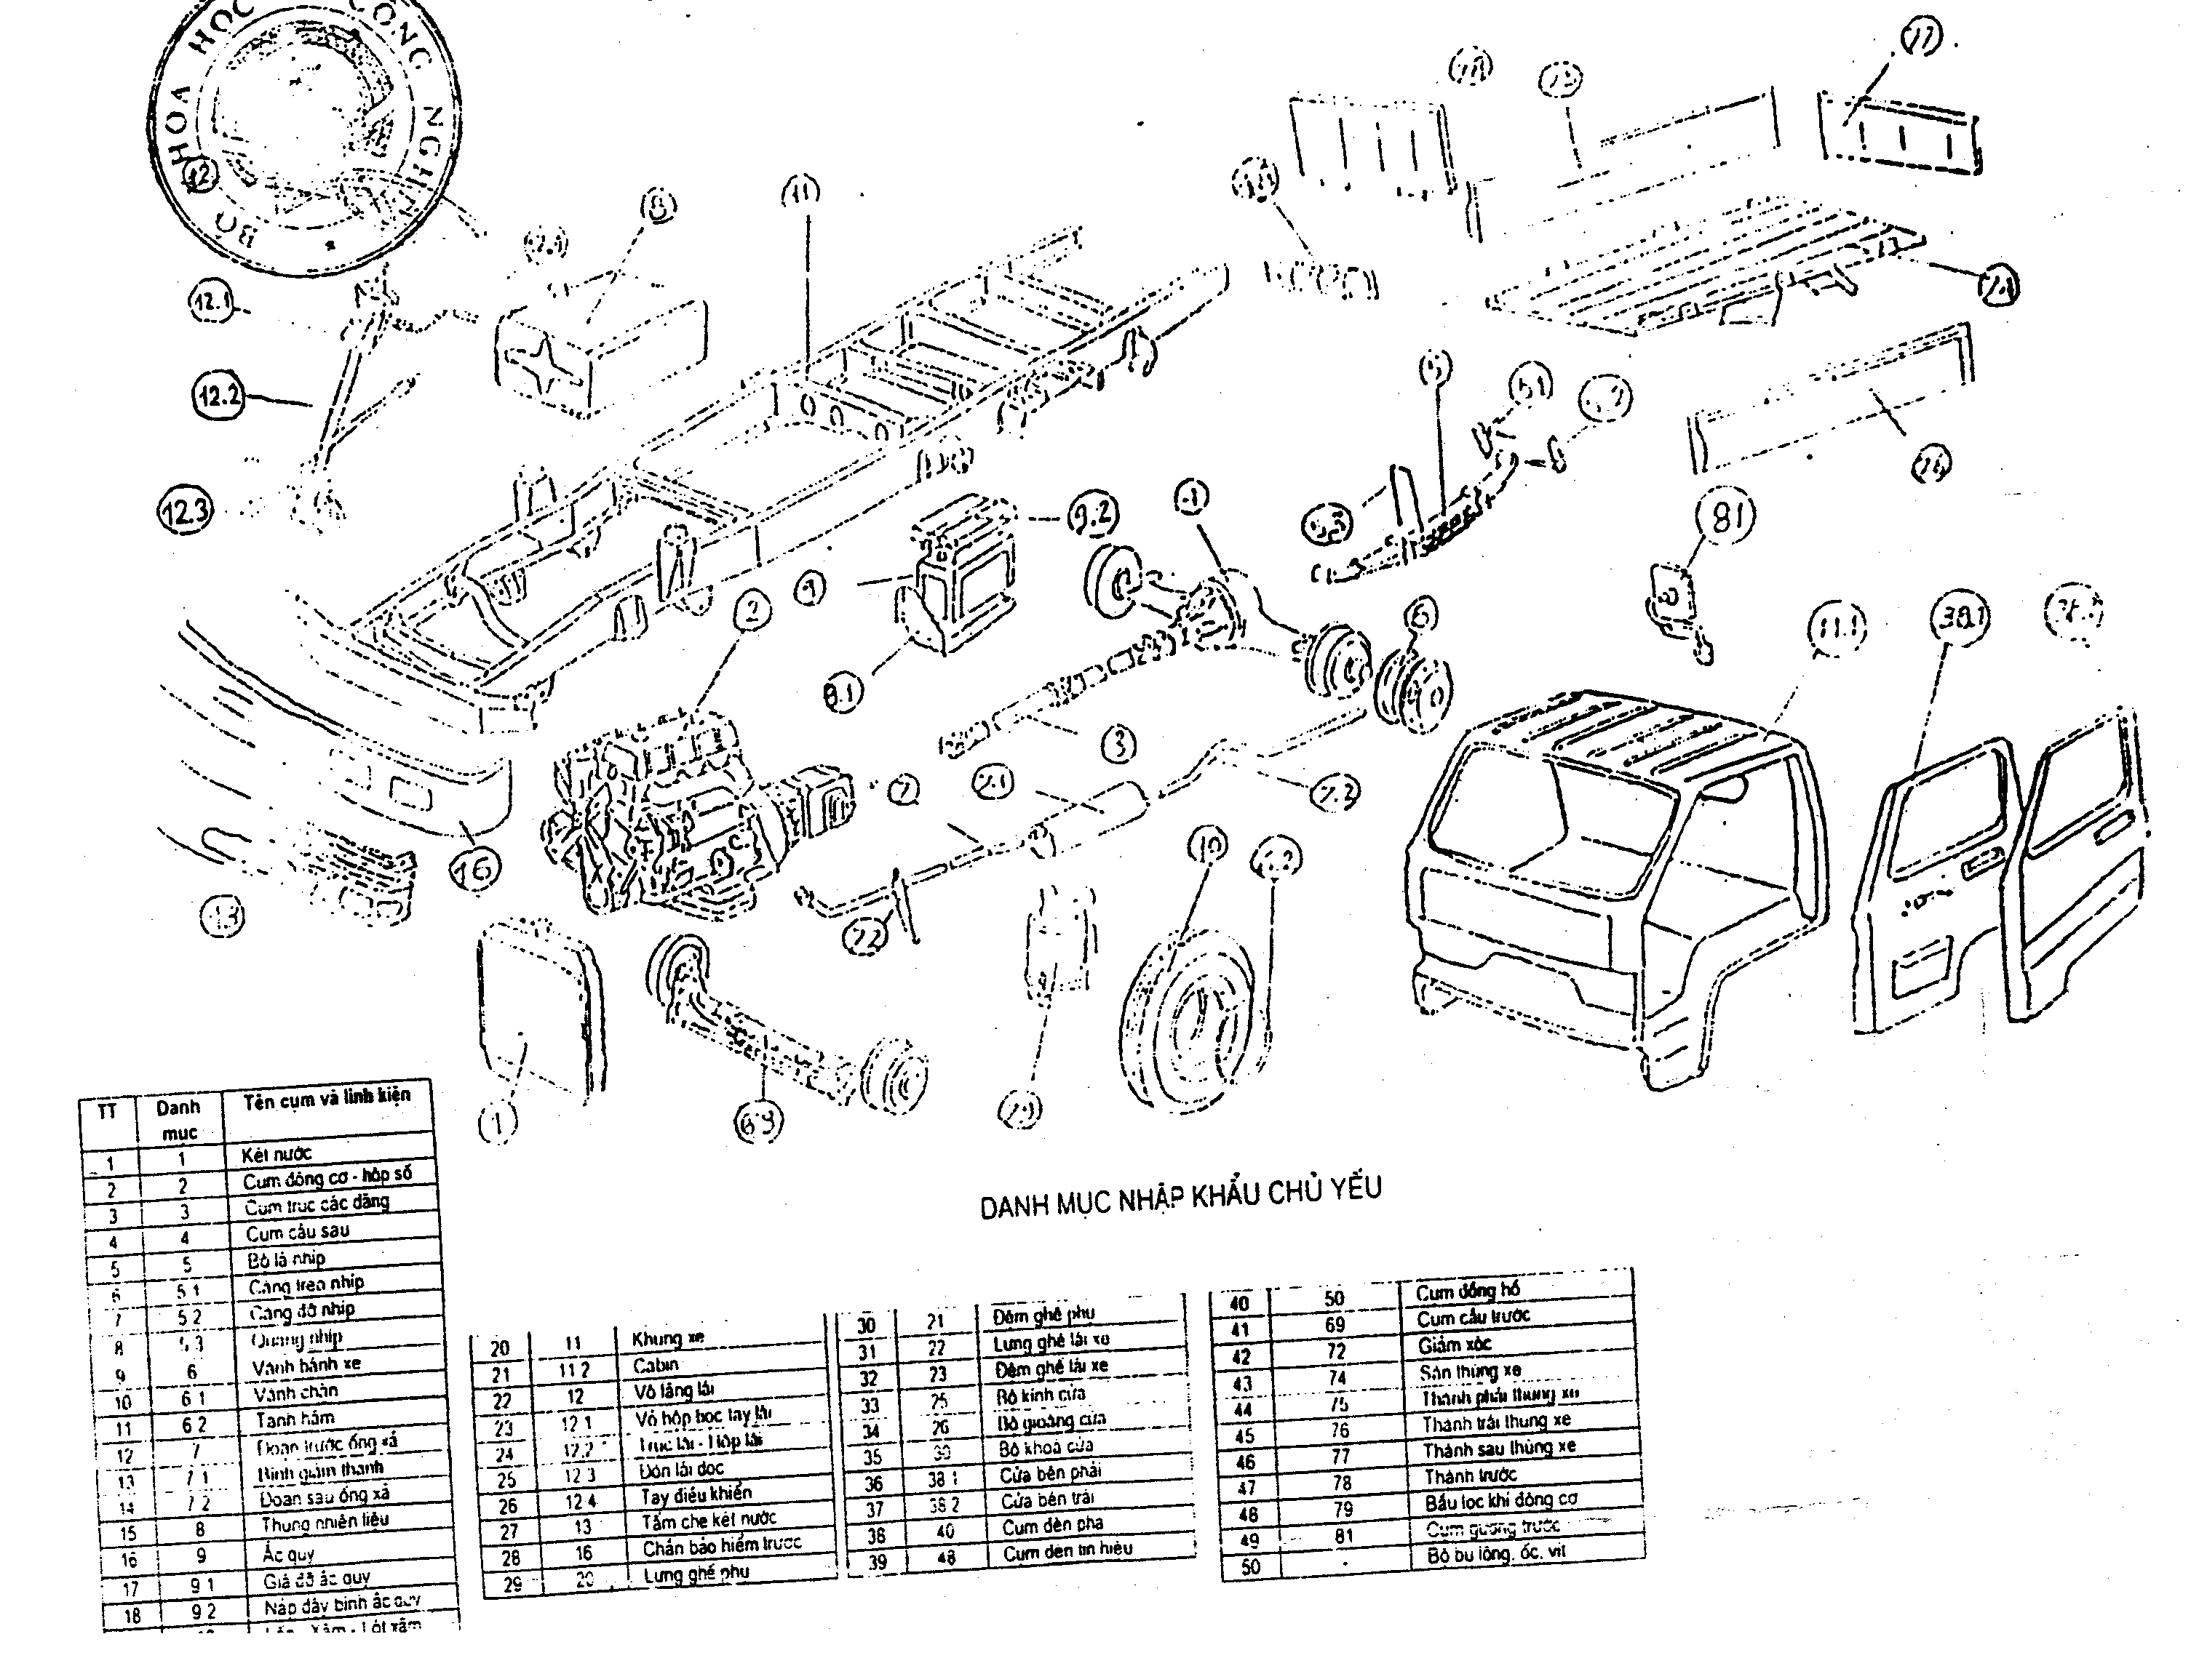

DANH MỤC NHẬP KHẨU CHỦ YẾU
TT | Danh mục | Tên cụm và linh kiện | TT | Danh mục | Tên cụm và linh kiện
1 | 1 | Két nước | 27 | 13 | Tấm che két nước
2 | 2 | Cụm động cơ - hộp số | 28 | 16 | Chắn bảo hiểm trước
3 | 3 | Cụm trục các dăng | 29 | 20 | Lưng ghế phụ
4 | 4 | Cụm cầu sau | 30 | 21 | Đệm ghế phụ
5 | 5 | Bộ lá nhíp | 31 | 22 | Lưng ghế lái xe
6 | 5.1 | Càng treo nhíp | 32 | 23 | Đệm ghế lái xe
7 | 5.2 | Càng đỡ nhíp | 33 | 25 | Bộ kính cửa
8 | 5.3 | Quang nhíp | 34 | 26 | Bộ gioăng cửa
9 | 6 | Vành bành xe | 35 | 30 | Bộ khóa cửa
10 | 6.1 | Vành chắn | 36 | 38.1 | Cửa bên phải
11 | 6.2 | Tanh hãm | 37 | 38.2 | Cửa bên trái
12 | 7 | Đoạn trước ống xả | 38 | 40 | Cụm đèn pha
13 | 7.1 | Bình giảm thanh | 39 | 48 | Cụm đèn tín hiệu
14 | 7.2 | Đoạn sau ống xả | 40 | 50 | Cụm đồng hồ
15 | 8 | Thùng nhiên liệu | 41 | 69 | Cụm cầu trước
16 | 9 | ắc quy | 42 | 72 | Giảm sóc
17 | 9.1 | Giá đỡ ắc quy | 43 | 74 | Sàn thùng xe
18 | 9.2 | Nắp đậy bình ắc quy | 44 | 75 | Thành phải thùng xe
19 | 10 | Lốp - Xăm - Lót xăm | 45 | 76 | Thành trái thùng xe
20 | 11 | Khung xe | 46 | 77 | Thành sau thùng xe
21 | 11.2 | Cabin | 47 | 78 | Thành trước
22 | 12 | Vô lăng lái | 48 | 79 | Bầu lọc khí động cơ
23 | 12.1 | Vỏ hộp bọc tay lái | 49 | 81 | Cụm gương trước
24 | 12.2 | Trục lái - Hộp lái | 50 | - | Bộ bu lông, ốc, vít
25 | 12.3 | Đòn lái dọc
26 | 12.4 | Tay điều khiển

HÌNH VẼ MINH HỌA MỨC ĐỘ RỜI RẠC CỦA CỤM THÂN XE (PHẦN CABIN) Ô TÔ TẢI
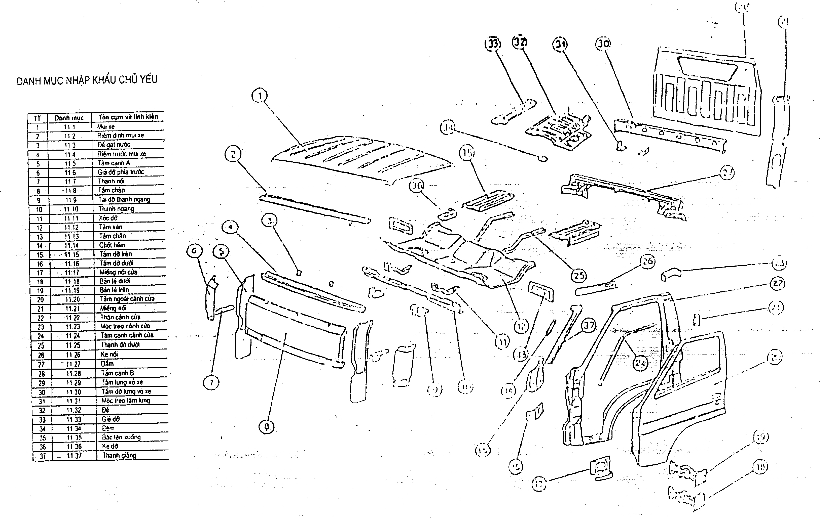
DANH MỤC NHẬP KHẨU CHỦ YẾU
TT | Danh mục | Tên cụm và linh kiện
1 | 11.1 | Mui xe
2 | 11.2 | Riềm đính mui xe
3 | 11.3 | Đế gạt nước
4 | 11.4 | Riềm trước mui xe
5 | 11.5 | Tấm cạnh A
6 | 11.6 | Giá đỡ phía trước
7 | 11.7 | Thanh nối
8 | 11.8 | Tấm chắn
9 | 11.9 | Tai đỡ thanh ngang
10 | 11.10 | Thanh ngang
11 | 11.11 | Xóc đỡ
12 | 11.12 | Tấm sàn
13 | 11.13 | Tấm chặn
14 | 11.14 | Chốt hãm
15 | 11.15 | Tấm đỡ trên
16 | 11.16 | Tấm đỡ dưới
17 | 11.17 | Miếng nối cửa
18 | 11.18 | Bản lề dưới
19 | 11.19 | Bản lề trên
20 | 11.20 | Tấm ngoài cánh cửa
21 | 11.21 | Miếng nối
22 | 11.22 | Thân cánh cửa
23 | 11.23 | Móc treo cánh cửa
24 | 11.24 | Tấm cạnh cánh cửa
25 | 11.25 | Thanh đỡ dưới
26 | 11.26 | Ke nối
27 | 11.27 | Dầm
28 | 11.28 | Tấm cạnh B
29 | 11.29 | Tấm lưng vỏ xe
30 | 11.30 | Tấm đỡ lưng vỏ xe
31 | 11.31 | Móc treo tấm lưng
32 | 11.32 | Đế
33 | 11.33 | Giá đỡ
34 | 11.34 | Đệm
35 | 11.35 | Bậc lên xuống
36 | 11.36 | Ke đỡ
37 | 11.37 | Thanh giằng

PHỤ LỤC 8. HÌNH VẼ MINH HỌA MỨC ĐỘ RỜI RẠC CÁC LINH KIỆN Ô TÔ BUS

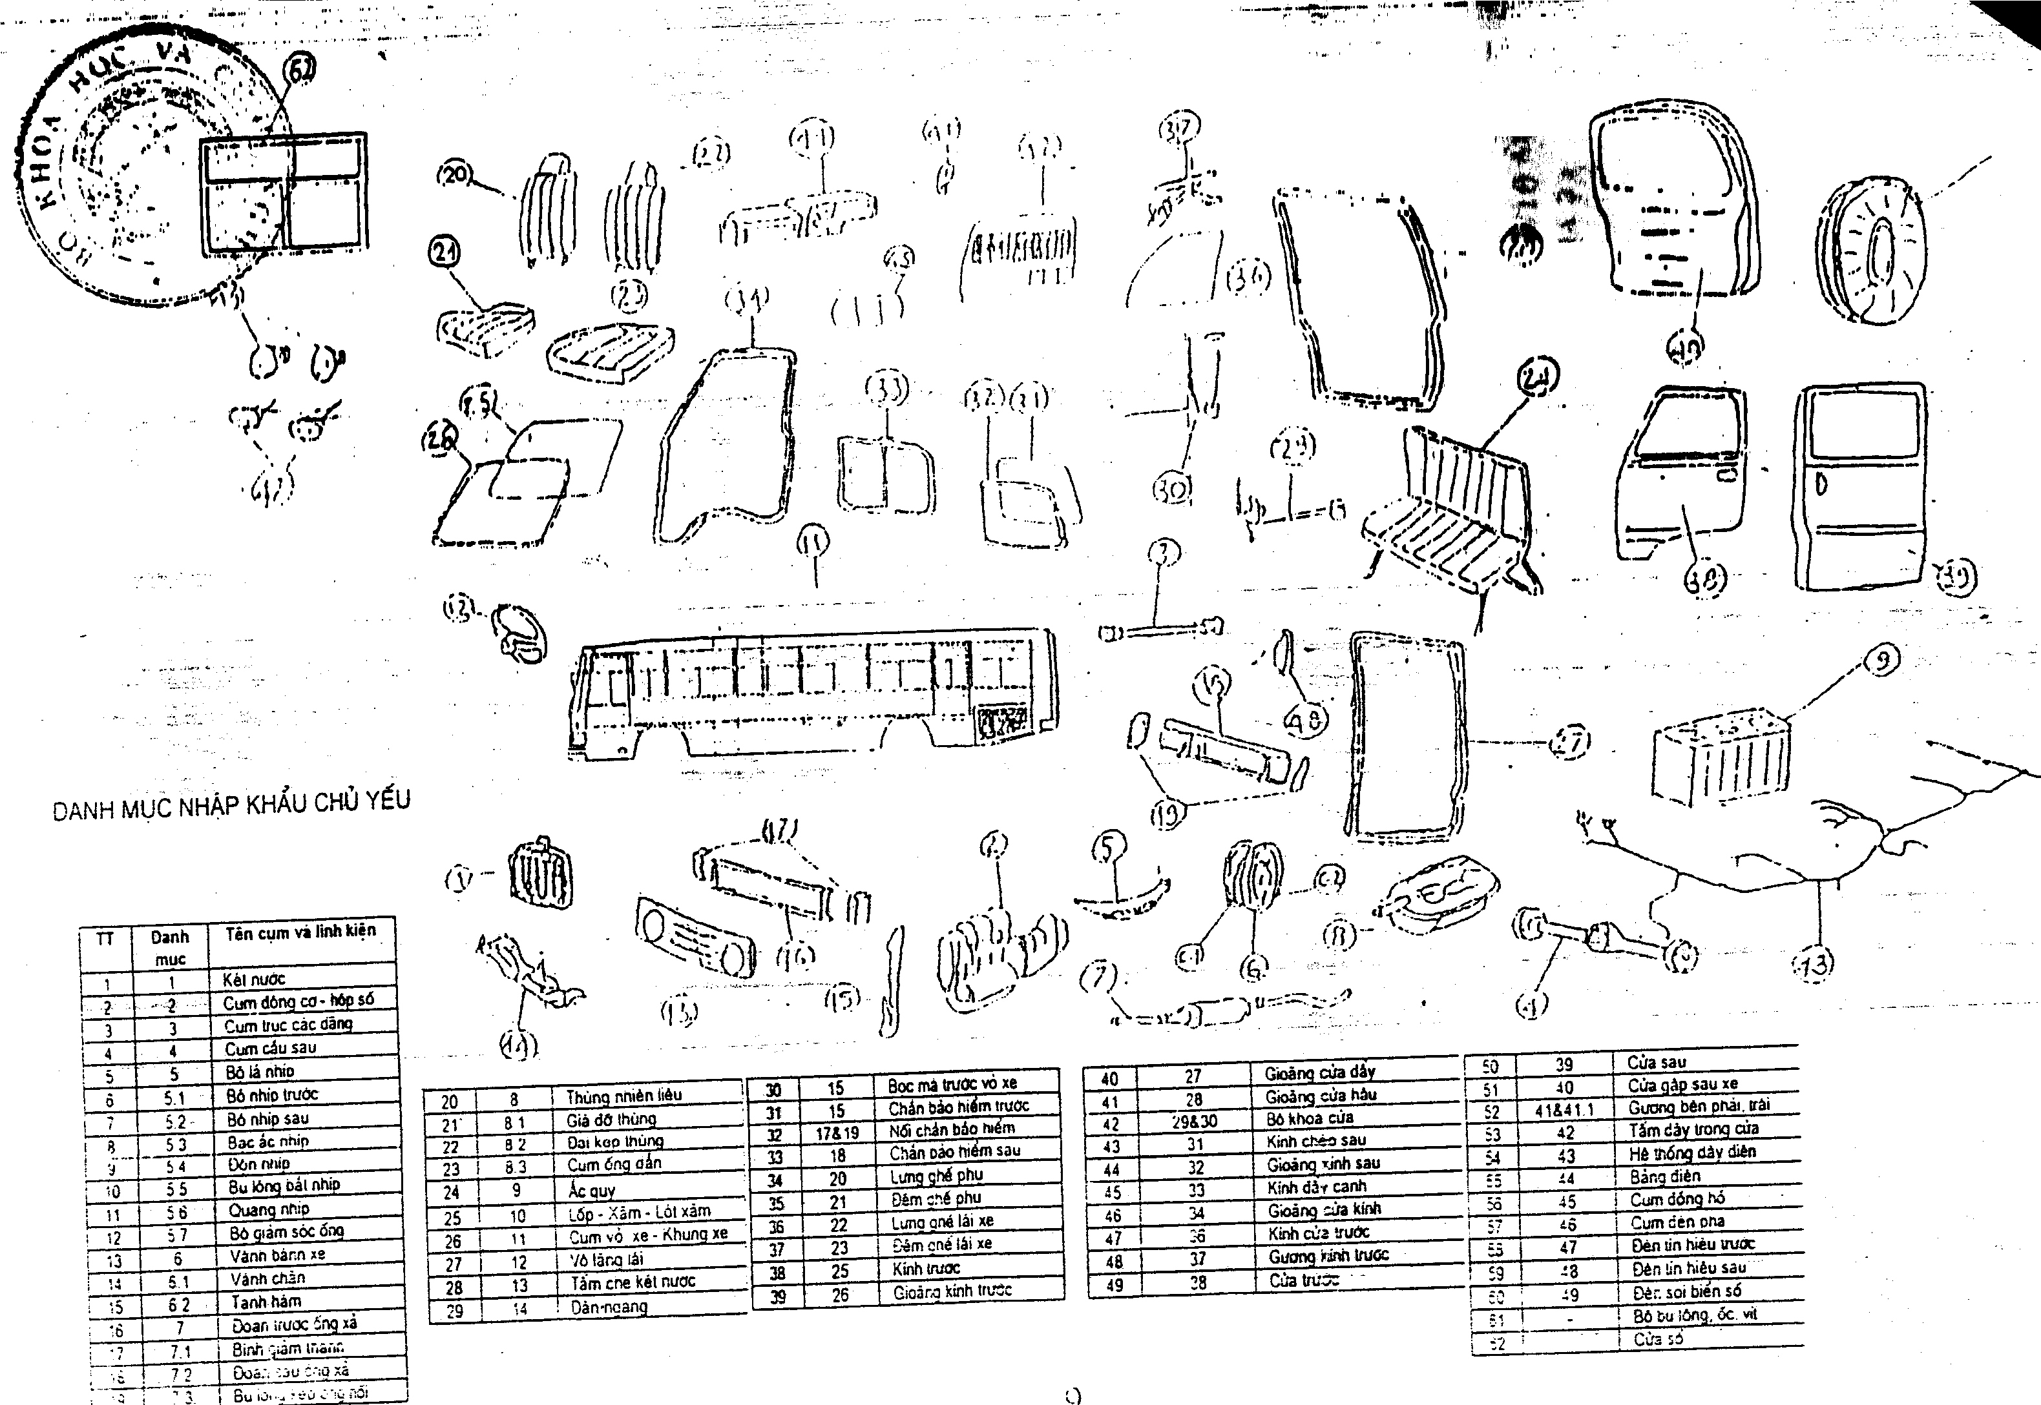
DANH MỤC NHẬP KHẨU CHỦ YẾU
TT | Danh mục | Tên cụm và linh kiện | TT | Danh mục | Tên cụm và linh kiện | TT | Danh muc | Tên cụm và linh kiện
1 | 1 | Két nước | 27 | 12 | Vô lăng lái | 53 | 42 | Tấm đẩy trong cửa
2 | 2 | Cụm động cơ - hộp số | 28 | 13 | Tấm che két nước | 54 | 43 | Hệ thống dây điện
3 | 3 | Cụm trục các dăng | 29 | 14 | Dàn ngang | 55 | 44 | Bảng điện
4 | 4 | Cụm cầu sau | 30 | 15 | Bọc mạ trước thân xe | 56 | 45 | Cụm đồng hồ
5 | 5 | Bộ lá nhíp | 31 | 15 | Chắn bảo hiểm trước | 57 | 46 | Cụm đèn pha
6 | 5.1 | Bộ nhíp trước | 32 | 17&19 | Nối chắn bảo hiểm | 58 | 47 | Đèn tín hiệu trước
7 | 5.2 | Bộ nhíp sau | 33 | 18 | Chắn bảo hiểm sau | 59 | 48 | Đèn tín hiệu sau
8 | 5.3 | Bạc ắc nhíp | 34 | 20 | Lưng ghế phụ | 60 | 49 | Đèn soi biển số
9 | 5.4 | Đệm nhíp | 35 | 21 | Đệm ghế phụ | 61 | - | Bộ bu lông, ốc, vít
10 | 5.5 | Bu lông bắt nhíp | 36 | 22 | Lưng ghế lái xe | 62 |  | Cửa sổ
11 | 5.6 | Quang nhíp | 37 | 23 | Đệm ghế lái xe
12 | 5.7 | Bộ giảm sóc ống | 38 | 25 | Kính trước
13 | 6 | Vành bánh xe | 39 | 26 | Gioăng kính trước
14 | 6.1 | Vành chặn | 40 | 27 | Gioăng cửa đẩy
15 | 6.2 | Tanh hãm | 41 | 28 | Gioăng cửa hậu
16 | 7 | Đoạn trước ống xả | 42 | 29&30 | Bộ khóa cửa
17 | 7.1 | Bình giảm thanh | 43 | 31 | Kính chéo sau
18 | 7.2 | Đoạn sau ống xả | 44 | 32 | Gioăng kính sau
19 | 7.3 | Bu lông kẹp ống nối | 45 | 33 | Kính đẩy cạnh
20 | 8 | Thùng nhiên liệu | 46 | 34 | Gioăng cửa kính
21 | 8.1 | Giá đỡ thùng | 47 | 36 | Kính cửa trước
22 | 8.2 | Đai kẹp thùng | 48 | 37 | Gương kính trước
23 | 8.3 | Cụm ống dẫn | 49 | 38 | Cửa trước
24 | 9 | Ắc quy | 50 | 39 | Cửa sau
25 | 10 | Lốp - Xăm - Lót xăm | 51 | 40 | Cửa gập sau xe
26 | 11 | Cụm vỏ xe - Khung xe | 52 | 41 & 41.1 | Gương bên phải, trái

HÌNH VẼ MINH HỌA CỤM THÂN XE - KHUNG XE ĐÃ ĐƯỢC HÀN, TÁN, DỰNG TỪ CÁC LOẠI THÉP TẤM, THÉP HÌNH CỦA Ô TÔ BUS
